SIMPOSIO INTERNACIONAL DE CONSTRUCCIONES. CONVENCIÓN CCI-UCLV 2021
Título
Prueba industrial de hormigón proyectado con materias primas nacionales

Title
Industrial test of shotcrete with national raw materials

Yosvany Diaz Cárdenas¹, Maria Betania Diaz Garcia², Ezequiel Felipe Bacallao³, Rafael Matamoros Garcia⁴, J. Fernando Martirena Hernández⁵.
1-Universidad Marta Abreu de las Villas, CIDEM Cuba. E-mail:yosvanyd@uclv.edu.cu
2-Universidad Marta Abreu de las Villas, CIDEM Cuba. E-mail: mbetania@uclv.cu
3-Universidad Marta Abreu de las Villas, CIDEM Cuba. E-mail: efbacallao@uclv.cu
4-Universidad Marta Abreu de las Villas, CIDEM Cuba. E-mail: rmatamoros@uclv.cu
8- Universidad Marta Abreu de las Villas, CIDEM Cuba. E-mail: f.martirena@enet.cu

Resumen: El presente trabajo está dirigido a la evaluación a escala industrial de hormigones Fibro-Reforzados producidos a partir del uso de aditivos de factura nacional suministrados por IMPERAFAL (Dynamon SR -356) y fibras de polietileno de alta densidad (PEAD). Las opciones de materias primas empleadas fueron: (i) cemento PP-35, (ii) Cemento de referencia P-35 (iii), aditivo Dynamon SR-356 y fibras de PEAD. Las materias primas fueron evaluadas en una dosificación de hormigón de 25 MPa conocida. Se analizaron las propiedades en estado fresco y endurecido. El hormigón Fibro-Reforzado producido con cemento PP-35 alcanza valores adecuados de resistencia, superando la resistencia de diseño. Por otro lado, los hormigones producidos con cemento P-35 demandan una dosis de fibra de 5 Kg/m3 la cual es superior a la dosis de fibras importadas (2 Kg/m3). Sin embargo, si se emplea el cemento PP35, existe la posibilidad de trabajar con dosis más bajas, aunque siempre superior a la dosis de fibras importadas.

Abstract: The present work is aimed at the evaluation at industrial scale of Fibro-Reinforced concretes produced from the use of national admixtures supplied by IMPERAFAL (Dynamon SR -356) and high density polyethylene fibers (HDPE). The raw material options used were: (i) PP-35 cement, (ii) P-35 reference cement (iii), Dynamon SR-356 additive and HDPE fibers. The raw materials were evaluated at a known concrete dosage of 25 MPa. Fresh and hardened properties were analyzed. The fiber-reinforced concrete produced with PP-35 cement achieved adequate strength values, exceeding the design strength. On the other hand, concretes produced with P-35 cement demand a fiber dosage of 5 Kg/m3 which is higher than the dosage of imported fibers (2 Kg/m3). However, if PP35 cement is used, there is the possibility of working with lower doses, although always higher than the dose of imported fibers.

Palabras Clave: PEAD, Fisuración, Retracción.
Keywords: HDPE, Cracking, Shrinkage.
1. Introducción
  - Contenido y alcance del trabajo
En la actualidad, el comportamiento del hormigón proyectado reforzado con fibras de Polietileno de Alta Densidad (PEAD) ha sido estudiado por diferentes autores [1]–[3], tanto de forma teórica como experimental. Aún no se tiene una respuesta clara en cuanto a su desempeño luego de la fisuración y agrietamiento del hormigón, por lo que se vuelve imprescindible evaluar la compatibilidad entre los materiales que componen la mezcla de hormigón y las fibras, y así definir las condiciones que permiten optimizar su desempeño[4], [5].
  - Función de las fibras sintéticas en el hormigón
Las microfibras son una excelente y muy económica forma de prevenir la fisuración antes de las 24 horas. Es por ello que su uso resulta muy extendido sobre todo en pisos, pavimentos, prefabricados y en general a todos los materiales cementicios, con una relación superficie expuesta/volumen alto[4], [6], [7].
Las macrofibras se incluyen en el hormigón para aumentar la tenacidad y ductilidad del material, es decir para hacer que las estructuras, incluso después del agrietamiento de la matriz, puedan seguir siendo cargadas y por ende mejorar su desempeño[4], [6], [7].
Para entender el efecto de las fibras sobre el control de fisuración en el hormigón es necesario explicar el mecanismo de fisuración. En las primeras horas de la hidratación del cemento se producen productos que generan una expansión en el cemento, principalmente debido a la reacción de las fases alumínicas. Una vez creada la microestructura, en los finos poros capilares se generan tensiones que generan una retracción en la matriz. Este fenómeno ocurre a partir de las 48-72 horas de fraguado y continua hasta los 28 días. Este encogimiento es llamado “encogimiento autógeno”, y tiene que ver con la hidratación del cemento. [8]–[11]
La presencia de fibras, por un lado, permite una mejor hidratación de la matriz en edades tempranas, pues el agua de amasado percola a través de ellas y garantiza llegar a más lugares donde haya cemento sin hidratar. Al reaccionar más cemento, se produce una mayor expansión, y cuando ocurre el encogimiento se produce una compensación, que finalmente reduce las tensiones de retracción [9], [11]–[13].
Una vez que la matriz está endurecida, las fibras comienzan a tomar esfuerzos, en especial a edades tempranas, donde se producen tensiones debido a la retracción[12]. Se reporta además que la presencia de fibras trae consigo un incremento marginal de la resistencia a flexión del hormigón, y un aumento de la ductilidad, dado por la capacidad de continuar alongándose bajo la acción de fuerza externa luego de haber fallado el material[13]. La capacidad de acción de las fibras está dada principalmente por su módulo de elasticidad, ya que esta toma tensión a medida que se produce la deformación del hormigón bajo flexión[13].
  - Características del hormigón Fibro-Reforzado usado en las obras en Mayarí.
Los canales de sección trapezoidal, tanto en excavación como en terraplén con profundidad en la sección hidráulica de alrededor de 4.2 m, los cuales son revestidos usando hormigón proyectado, reforzado con fibras sintéticas estructurales.
Los hormigones producidos en el trasvase presentan una dosificación con alto contenido de cemento Portland P-35 (420 kg/m3 de hormigón) con una consistencia fluida (asentamiento ≥20 cm). Las propiedades mecánicas responden a una resistencia a compresión a los 28 días de 25 MPa y a la flexión superior a los 5.0 MPa.
  - Propuesta de alternativa de utilizar fibras sintéticas de producción nacional.
El empleo de fibras sintéticas de fabricación nacional producidas con desechos de la producción de tubos de PEAD se identifica como una alternativa viable como sustituto a las fibras importadas, ya que en la actualidad según datos de GIAT y contando con el encadenamiento entre CIEGOPLAST y la Unión de Industrias Militares. Hay capacidad de abastecer todo el mercado nacional.
El Polietileno de Alta Densidad esta compuestas por un polímero de la familia de los polímeros olefínicos (como el polipropileno), o de los polietilenos. Su fórmula es (-CH2-CH2-). Es un polímero termoplástico conformado por unidades repetitivas de etileno. Se designa como HDPE (por sus siglas en inglés, High Density Polyethylene) o PEAD (polietileno de alta densidad). Sus principales caracteriticas son:
- Módulo de Elasticidad sobre los 0.3-0.6 GPa
- Larga elongación (≥ 70%)
- Su densidad se encuentra en el entorno de 0.94 - 0.97 g/cm³
- Proceso de conformado relativamente sencillo (inyección, extrusión y compresión)
  - Experiencias de empleo del PEAD como material para fibras en hormigones
En la literatura consultada[2] se reportan los beneficios potenciales de las fibras de polietileno de alta densidad (PEAD), las cuales al ser introducidas en el hormigón con una fracción de volumen entre el 0,4% al 1.25 %, introdujeron mejoras en la ductilidad a la flexión después de la fisuración y mejorando las propiedades de servicio del hormigón, como la reducción de la fisuración por contracción plástica, la contracción por secado y la permeabilidad al agua.
Otro aspecto a considerar es la durabilidad de las fibras de polietileno de alta densidad, las cuales no muestran signos de su deterioro químico en el hormigón. Varios resultados encontrados en la literatura [4][2]sugieren que las fibras de PEAD recicladas pueden ser decisivas para crear una nueva cadena de valor en la industria de la construcción, al tiempo que contribuyen positivamente a su rendimiento medioambiental.
- Metodología
El programa experimental se concentró en la evaluación del impacto de usos de materias primas nacionales (Aditivos SR – 356 y fibras de PEAD) en hormigones de consistencia fluida producidos con cemento PP-35 en una dosificación de hormigón de 25 MPa certificada por le Empresa Nacional de Investigaciones Aplicadas, ENIA en Holguín. Se midieron las propiedades en estado fresco (Asentamiento por el cono de Abrams), en estado endurecido (resistencia a la compresión), y el impacto en la retracción (canal de Retracción en Hormigones).
Los objetivos del programa experimental son:
- Evaluar el impacto de las fibras de PEAD en las propiedades reológicas y físico – mecánicas de los hormigones
- Evaluación del impacto de las fibras de PEDA en la retracción y fisuración del hormigón.
Para la implementación de los objetivos (ver tabla 1) se mantiene como parámetros de estado la relación la relación agua/cemento, porcentaje de aditivo y tipo de cemento. Como variables independientes contenido de fibra de PEAD (2 y 5 Kg/m3) y se define 2Kg/m3 de fibra importada de la firma MAPEI como variable de control.
Tabla 1. Variables independientes y sus niveles

Variables | Niveles
 | Bajo | Alto
Cantidad de fibra PEAD (Kg/m³) | 2 | 5
  - Materiales utilizados
Para el trabajo de investigación se utilizan como materias primas: Cemento PP35 producido en la fábrica Karl Marx de la provincia de Cienfuegos; aditivo Dynamon SR-356 y los áridos utilizados en la producción de hormigones del Trasvase Este-Oeste.
Cementos PP35: El cemento PP-35 se producen en la fábrica de cemento Karl Marx de la provincia de Cienfuegos, de acuerdo con la (NC:1340, 2020) Cemento Portland- Especificaciones, clasificados como cemento Portland P 35 y Cemento Portland Puzolánico 35 (con un % adición activa natural entre 6 % y 20 %), en la Tabla 2 se muestran las propiedades físico-mecánicas del mismo.
Tabla 2. Propiedades físico-mecánicas de los cementos P-35 y PP-35 de Cienfuegos
Tipo de cemento | P.E. cemento  (g/cm³) | Blaine  (cm²/g) | Consistencia normal (%) | Estabilidad de volumen | Retenido tamiz 90µm (%) | Fraguado |  | Resistencia  Comp. 7días  (MPa) | Res.Comp. 28días  (MPa)
 |  |  |  |  |  | Inicial (min) | Final (h)
PP-35 | 3 | 3520 | 27.2 | 1 | 4.1 | 140 | 3.5 | 30.2 | 41.6

Áridos utilizados: Los áridos utilizados en la fabricación del hormigón responden a dos tipos; los agregados finos responden a una arena (ver figura 1 a) y los agregados gruesos responden a un granito (ver figura 1 b). Ambos áridos cumplen con las especificaciones de las normativas.
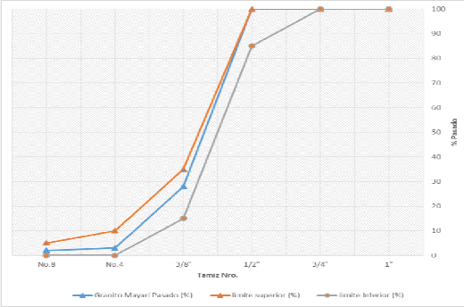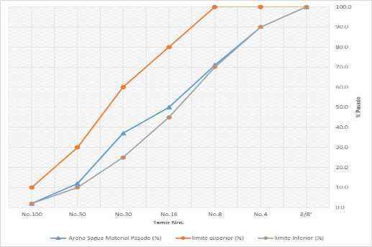

a) Granito b) Arena
Figura 1. Distribución de tamaño de partículas de los áridos utilizados. (elaboración propia)
Aditivo químico: Aditivo de factura nacional Dynamon SR 356 aditivo de base acrílica, modificada, de alta viscosidad, específico para el hormigón premezclado, perteneciente al sistema MAPEI el mismo posee las siguientes características:
- Alto efecto plastificante (reducción de ≥ 25% del agua de amasado)
- Endurecedor (aumenta resistencia en 5-15% en todas las edades)
- Retardador (posee un alto poder retardador incluso en dosis bajas)
Fibras de PEAD: La caracterización de la fibra fue realizada en los laboratorios de la empresa SAREX en el municipio de Santa Clara, Villa Clara. Para la caracterización se utilizaron muestras de material puro y reciclado de tubos de PEAD, mostrando los resultados siguientes (ver tabla 3):
Tabla 3. Características fundamentales de las fibras de PEAD
Ventajas | - Reducción de la retracción plástica  - Geometría adecuada para mejorar el anclaje dentro del hormigón  - Reduce el Rebote.  - Incremento de la cohesión y reducción de la segregación  - Resistente a los álcalis del cemento y químicamente inerte  - Facilidad de aplicación en la mezcla.
Datos Técnicos | - Módulo de Elasticidad sobre los 0.3-0.4 GPa  - Longitud 40 – 50 mm  - Diámetro entre 0,9 – 0,65 mm  - Densidad 0.92-0.96 g/cm3  - Relación de aspecto entre 40 y 60 mm  - Larga elongación (≥ 70%)  - Pocas diferencias entre material puro y reciclado.
Consumo | Consumo 4 - 5 kg/m³ de hormigón.
Método de Aplicación | Las fibras de PAD se agregan en la planta o a pie de obra directamente a la mezcla. No disolver en el agua de amasado. Una vez adicionada las fibras prolongar el mezclado hasta obtener una mezcla homogénea.

  - Dosificaciones utilizadas.
Para la evaluación se trabajó con una dosificación de hormigón certificadas por la ENIA de Holguín, para resistencia de 25 MPa a los 28 días; la misma es utilizada en la producción de hormigón proyectado (taludes y fondo del canal).
Tabla 4. Dosificación empleada en el hormigón Fibro-Reforzado proyectado (25 MPa)
Tipo de mezclas | Diseño del Hormigón
 | Cemento Portland (Kg) | Aditivo (Kg) | Árido Fino Sagua (Kg) | Árido Fino Pilón (Kg) | Granito (Kg) | Agua (Lts.) | Fibras (Kg) | Relación a/c | % de aditivo
Cemento PP-35
M-2 (5kg/m³ PAD) | 420 | 2.1 | 229 | 434 | 451 | 225 | 5 | 0.54 | 0.50

  - Facilidades creadas para la prueba industrial del hormigón proyectado
    - Condiciones creadas en la planta de hormigón
Para la elaboración del hormigón proyectado la DIP Trasvase cuenta con una planta de hormigón premezclado ubicada en el poblado de Guaro en el municipio de Mayarí, Holguín (ver figura 2). La misma presenta un estado técnico aceptable, con un control automático para el pesaje de las materias primas principales (áridos y cemento), el mezclado es realizado dentro del camión Hormigonera la cual garantiza una adecuada homogeneidad de las mezclas
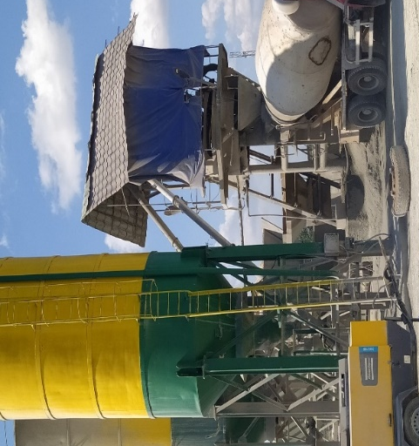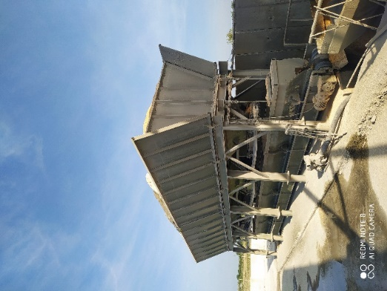
Figura 2. Planta de hormigón premezclado (elaboración propia)
El control de las materias primas está basado en los informes entregados por la ENIA, aunque existe un adecuado control de la humedad de los áridos (ver figura 2), con el cual se garantiza la corrección por humedad de los áridos en las dosificaciones.
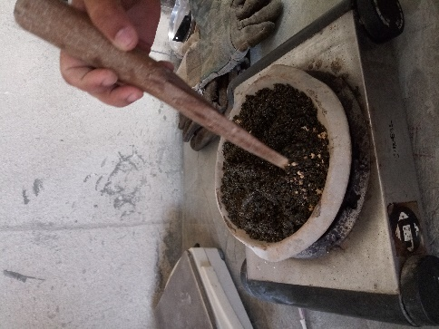
Figura 3. Control de la humedad de los áridos (elaboración propia)
    - Condiciones creadas en obra
La figura 8 muestra la zona donde fue colocado el hormigón, perteneciente a un talud de prueba acondicionado para la realización de la prueba industrial ubicado en la Presa Levisa. El mismo presenta un suelo con características lateríticas, con una alta inclinación aproximadamente 1,5:1, en el cual se colocó una capa de mejoramiento (aproximadamente 10 cm) de material rocoso aparentemente una serpentinita.
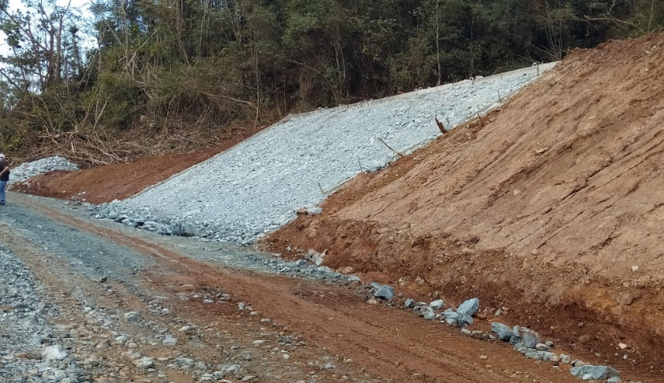
Figura 4. Zona donde se proyectó el hormigón Fibro-Reforzado
- Resultados y discusión
  - Preparación y aplicación del hormigón proyectado diseñado
    - Fabricación del hormigón
Para la fabricación del hormigón en la planta se tuvieron en cuenta los mejores resultados obtenidos a escala de laboratorio, donde se consideró una Dosificación con Alto contenido de cemento certificado por la ENIA para hormigones Fibro-Reforzados de 25 MPa. Se utilizaron fibras sintéticas de PEAD, fabricadas por extrusión con desechos de la producción de tubos de PEAD.
La Tabla 5 presenta las proporciones utilizadas, así como los valores de relación agua/cemento y asentamiento alcanzadas durante la fabricación del hormigón. Como aditivo se utilizó el Dynamon SR 356 aditivo de base acrílica, modificada, de alta viscosidad, específico para el hormigón premezclado, perteneciente al sistema MAPEI
Tabla 5. Dosificación gravimétrica para 1m³ de hormigón de 25 MPa
Camión Hormigonera |  |  | 18/2/2021 | Salida:  10:40 AM | Llegada:  11:50 AM
MATERIALES | Consumo | humedad de los áridos (%) | Dosificación corregida | Asentamiento T=0 Min (cm) | Asentamiento T=70 Min (cm) | Clasificación
Cemento Portland PP-35 (Kg) | 420 |  | 420 | 25 | 20 | Fluida
Arena Sagua (Kg) | 229 | 7.4% | 246
Arena Pilón (Kg) | 434 | 8.1% | 469
Granito (Kg) | 451 | 2.0% | 460
Agua | 225 |  | 212
Aditivo (Kg) | 2.1 |  | 2.1
Fibras de PAD (Kg) | 5 |  | 5
R. a/c Efectiva | 0.54 |  | 0.51
Asentamiento | ≥ 20 cm |  | ≥ 20 cm

El diseño de mezcla fue modificado en función de incluir el cemento PP-35 y las diferentes materias primas como es el caso del aditivo Dynamon SR-356 y las fibras sintéticas de PEAD estas últimas pueden ser utilizadas como controladoras de la retracción en hormigones proyectados. No obstante, es preciso aclarar que la mezcla cumplió con los parámetros reológicos establecidos en el diseño la mezcla de hormigón como son:
- Asentamiento establecido por proyecto ≥ 20 cm (para que pueda ser proyectado por la máquina de proyección).
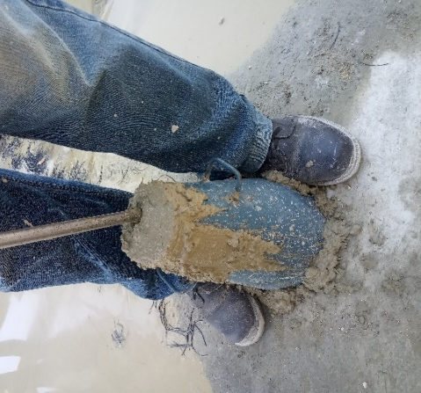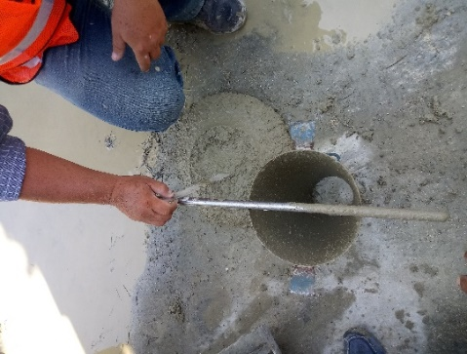
Figura 5. Determinación del asentamiento usando el Cono de Abrams (≥ 20 cm)
- Se cumple con el tiempo en el proceso de transportación y vertido del hormigón (70 min)
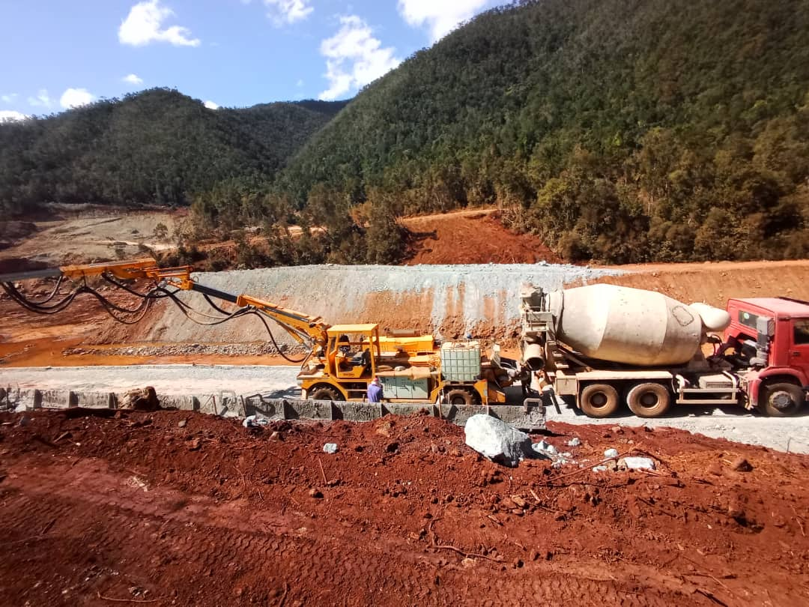
Figura 6. Equipamiento utilizado para la colocación del hormigón proyectado
    - Colocación del hormigón
Durante la prueba realizada el talud de la presa Levisa (ver figura 7), logra una adecuada proyección del hormigón sin ningún tipo de interrupción. Existe buen criterio por los operadores del equipo, sobre la calidad del hormigón y la proyección. No se aprecia un efecto de rebote significativo. Se observa una correcta distribución de las fibras en el hormigón.
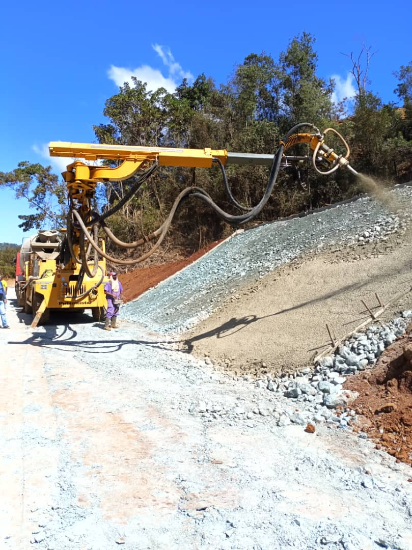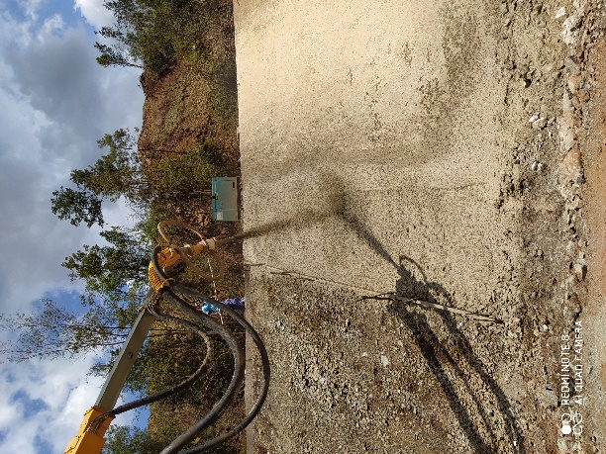
Figura 7. Colocación del hormigón proyectado en el talud
En la colocación del hormigón Fibro-Reforzado se pudo evidenciar, que el uso del cemento PP-35 favorece a las propiedades del hormigón en estado fresco como es caso de la viscosidad, lo cual favorece a una mejor proyección del hormigón. Se reitera que el rebote fue mínimo. La distribución de las fibras dentro del hormigón es homogénea, apreciándose un alto porcentaje de la misma en posición horizontal, lo cual favorece a un mejor comportamiento ante la retracción (ver figura 8).
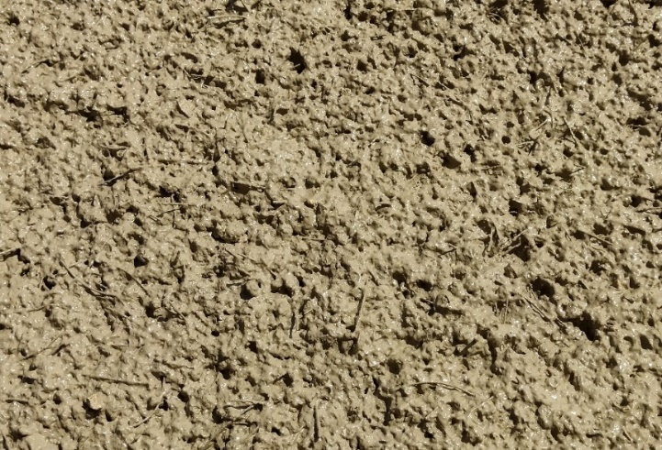
Figura 8. Adecuada distribución de las fibras dentro del hormigón
Después de aproximadamente 18 horas de colocado el hormigón (ver figura 9 a), no se aprecia fisuración aparente. A partir de un criterio organoléptico, se aprecia un porcentaje de fibras dentro de la masa de hormigón superior al 90%
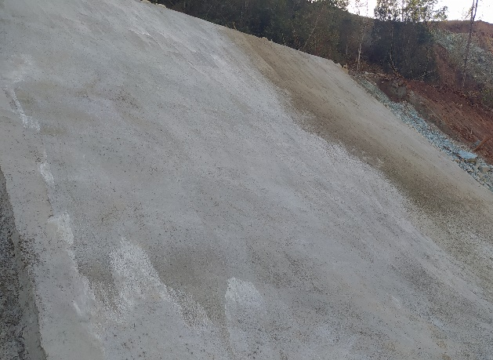a) b)
Figura 9. Hormigón proyectado, a) no se aprecia fisuración aparente b) fibras individuales con gran elongación
Se aprecia que la solución actual de fibras de PEAD reciclado, las mismas presentan una alta elongación, lo cual coincide con las características estudiadas, tal es el caso del (ver figura 9 b) Módulo de Elasticidad sobre los 0.3-0.6 GPa y una larga elongación (≥ 70 %)
  - Evaluación de las propiedades del hormigón colocado
    - Retracción en canal de retracción
La Figura 10 presenta la evaluación de cambio de volumen en el Canal de Retracción en el hormigón producido con cemento PP-35 utilizado en la prueba industrial. En este caso los valores iniciales de expansión son altos, debido al efecto de dilución, que provoca una mejor hidratación del cemento, y por ende una más alta expansión inicial[8]. Cuando se incrementa la dosis de fibras de PEAD supera significativamente los valores de deformación en comparación con las fibras importadas, por lo que se puede valorar incluir dosis más bajas de fibras muy probable la misma dosis de las fibras importadas.
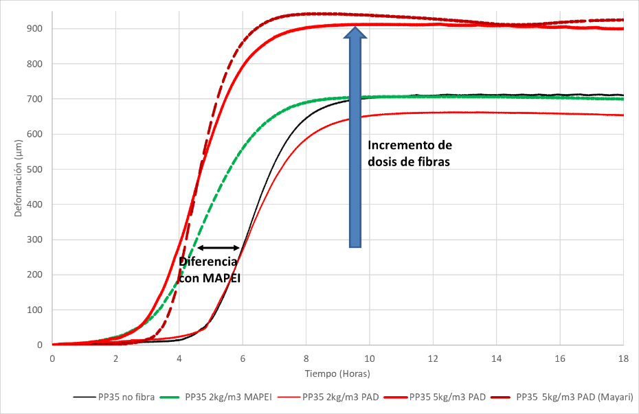
Figura 10. Impacto de las fibras de PEAD en retracción. Prueba industrial
Las fibras con PEAD cuando se utiliza cemento PP-35 logran soportar las deformaciones superiores a las fibras de MAPEI. Es necesario aclarar que las deformaciones que existen en estos hormigones no producen fisuras, ya que los máximos valores ocurren en el periodo de la hidratación inicial del cemento y el acomodo de las partículas, junto con la acción fundamental de la fibra que es mantener unidas las microfisuras que puedan aparecer en todo el proceso[8][12]. Por otro lado, al utilizar cemento PP-35 se logra disminuir el tiempo en el que las fibras soportan las tensiones internas del hormigón, lo que valida el uso del cemento PP-35 y fibras PEAD.

    - Evaluación de la calidad de la aplicación.
De acuerdo con la tabla 6 se puede observar que los resultados obtenidos respecto a la resistencia a compresión y flexión directa para las diferentes edades donde se han utilizado fibras de PEAD superan los valores establecidos para el diseño del hormigón Fibro-Reforzado.
Tabla 6. Dosificación gravimétrica para 1m³ de hormigón de 25 MPa
Prueba industrial | Resistencia 7 días |  | Resistencia 28 días
 | Media | % | Media | %
Resistencia media a Compresión Mpa | 15.30 | 61.2 | 26.3** | 105
Resistencia media a Flexión Mpa | 3.1 | 54.4 | 5.9 | 100
**Muestras en forma de testigos tomas directamente en el talud de la prueba
Es necesario aclarar que los resultados de 28 días corresponden a muestras de testigos tomadas directamente en el talud de prueba ver figura 11.
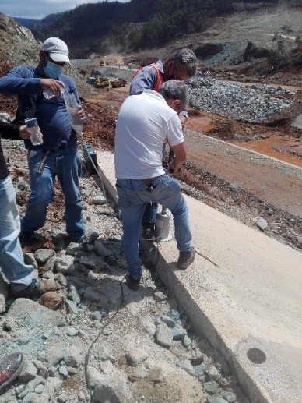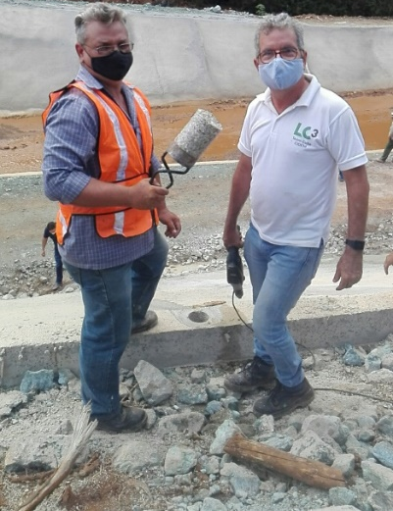
Figura 11. Toma de testigos. Prueba industrial
El hormigón Fibro-Reforzado producido en la planta de hormigón se considera que fue producido de forma correcta, con el cual se logran todos los parámetros de proyección, así como, propiedades físico mecánicas del hormigón.
- Conclusiones
- Las fibras producidas con PEAD reciclado cumplen con los requisitos establecidos para su uso en el control de retracción en hormigones proyectados
- Si se emplea el cemento PP35, existe la posibilidad de trabajar con dosis más bajas, muy probablemente la misma dosis del producto importado.
- Con el empleo del cemento PP-35, existe la posibilidad de trabajar con dosis más bajas de cemento además de disminuir el contenido de fibras de PEAD.
- Referencias bibliográficas
[1] Y. I. N. Shi, T. Rabin, C. Mark, C. Tony, J. Mohan, and S. A. Robert, “MECHANICAL PROPERTIES OF RECYCLED PLASTIC FIBRES FOR REINFORCING CONCRETE,” in FIBRE CONCRETE 2013, 2013, pp. 1–10.
[2] N. Pesic, S. Zivanovic, R. Garcia, and P. Papastergiou, “Mechanical properties of concrete reinforced with recycled HDPE plastic fibres,” Constr. Build. Mater., vol. 115, pp. 362–370, 2016, doi: 10.1016/j.conbuildmat.2016.04.050.
[3] J. M. Irwan et al., “A Comparative Study on Compressive and Tensile Strength of Recycled Ring Waste PET Bottle ( RPET ) Fibre,” Int. J. Sustain. Mater., vol. 1, no. 2, 2014.
[4] YASNA KATHERINE HIDALGO YÁÑEZ, “Evaluación de Parámetros Incidentes en la Respuesta Post-Agrietamiento del Hormigón Reforzado con Fibra,” Universidad de Chile, 2018.
[5] E. Poveda and G. Ruiz, “Dosificación de hormigón autocompactante reforzado con fibras de acero basado en el estudio de la reología de la pasta,” in V Congreso Iberoamericano de Hormigón Autocompactante y Hormigones Especiales, 2018, no. March, doi: 10.4995/HAC2018.2018.5645.
[6] A. G. Sánchez, “Orientación de las fibras en el hormigón . Causas y consecuencias .,” Universidad Politecnica de Valencia, 2012.
[7] Sika S.A. Chile, “HORMIGÓN REFORZADO CON FIBRAS,” 2014.
[8] A. N. Ababneh, R. Z. Al-Rousan, M. A. Alhassan, and M. A. Sheban, “Assessment of shrinkage-induced cracks in restrained and unrestrained cement-based slabs,” Constr. Build. Mater., vol. 131, pp. 371–380, 2017, doi: 10.1016/j.conbuildmat.2016.11.036.
[9] A. Guo, Z. Sun, and J. Satyavolu, “Impact of modified kenaf fibers on shrinkage and cracking of cement pastes,” Constr. Build. Mater., vol. 264, p. 120230, 2020, doi: 10.1016/j.conbuildmat.2020.120230.
[10] A. A. J. Alkraidi, R. A. A.-R. Ghani, A. H. Kadhim, and L. A. M. Alasadi, “MECHANICAL PROPERTIES OF HIGH- DENSITY POLYETHYLENE FIBER CONCRETE,” Int. J. Civ. Eng. Technol., vol. 9, no. November, pp. 2–8, 2018, doi: 10.13140/RG.2.2.28461.95209.
[11] N. Yousefieh, A. Joshaghani, E. Hajibandeh, and M. Shekarchi, “Influence of fibers on drying shrinkage in restrained concrete,” Constr. Build. Mater., vol. 148, pp. 833–845, 2017, doi: 10.1016/j.conbuildmat.2017.05.093.
[12] A. Saradar, B. Tahmouresi, E. Mohseni, and A. Shadmani, “Restrained shrinkage cracking of fiber-reinforced high-strength concrete,” Fibers, vol. 6, no. 1, 2018, doi: 10.3390/fib6010012.
[13] R. Babaie, M. Abolfazli, and A. Fahimifar, “Mechanical properties of steel and polymer fiber reinforced concrete,” J. Mech. Behav. Mater., vol. 28, no. 1, pp. 119–134, 2020, doi: 10.1515/jmbm-2019-0014.

